. 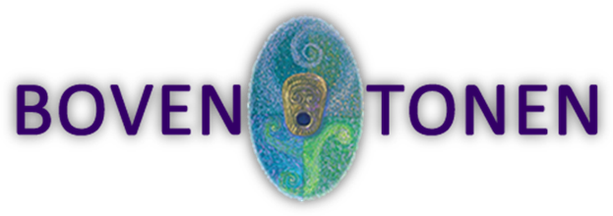

FRANC JANSSEN

Nieuwsbrief 8 Haarlem, 8 december 2019

Beste boventonen- en ligconcertgeïnteresseerden uit Haarlem e.o.

Allereerst wens ik jullie nu alvast een prettige kerstfeest en een geweldig goed 2020.
Ik hoop je volgend jaar weer een keer te zien.

Graag wijs ik jullie op een nieuw filmpje, op mijn website, dat Marja Godvliet in het kader van de samenwerking met Bewust Haarlem onlangs heeft gemaakt over mijn activiteiten (www.boventonen.com). Laat maar weten wat je er van vind.

Wellicht vind je het de moeite waard om het onder de aandacht te brengen van je muziekvrienden en/of kennissen. Alvast mijn hartelijke dank daarvoor.

Tijdens mijn ligconcert op 22 november in Centrum de Regenboogslang in de Ceylonstraat kwamen er meer mensen dan zich hadden aangemeld. Hartstikke leuk natuurlijk, maar als je wil komen, graag toch te voren even een mailtje sturen.
Tijdens dit ligconcert was er ook een man die al twee en een half jaar koude voeten had.
Hij vertelde na afloop dat hij tijdens en na het ligconcert het bloed weer door zijn voeten voelde stromen en hij warme voeten kreeg. Heerlijk toch!

Activiteit Tijd Plaats
- Introductie workshop 11 januari 14.00-16.00 Lommerlustlaan 61 (nog een paar
Boventoonzingen plaatsen vrij)
2. Ligconcert 24 januari 20.00-22.00 Ceylonlaan 5-25
3. Vervolgworkshop 25 januari 15.00-17.00 Lommerlustlaan 61 (besloten)
4. Ligconcert 27 maart 20.00-22.00 Ceylonlaan 5-25
5. Introductie workshop
Boventoonzingen 4 april 14.00-16.00 Lommerlustlaan 61

Graag aanmelden door een mail te sturen naar janssen.enzo@planet.nl

PS Mocht je deze nieuwsbrief niet meer willen ontvangen ,geen probleem.
Als je een mailtje terugstuurt met het woord uitschrijven, dan haal ik je uit het bestand.

